El Artefacto del futuro: un enfoque interdisciplinario para la co-creación
de escenarios futuros alternativos y el abordaje de problemas
sociales complejos a largo plazo.

The Artefact of the future: an interdisciplinary approach to the co-creation
of future alternative scenarios to address social problems in the long term.

Nora A. Morales Zaragoza, Departamento de Teoría y Procesos de Diseño
Universidad Autónoma Metropolitana, Unidad Cuajimalpa, México
Salomón González Arellano, Departamento en Ciencias Sociales,
Universidad Autónoma Metropolitana, Unidad Cuajimalpa, México

La retrospectiva es una técnica de generación de escenarios que tiene como objetivo la identificación de futuros deseables desde la perspectiva de múltiples actores. El proceso implica la generación de visiones positivas del futuro y su retroceso para identificar las condiciones necesarias para que este futuro se materialice. La disciplina del diseño es por naturaleza una actividad prospectiva en la que hay que imaginar un futuro y comunicarlo a los demás, a partir de representaciones visuales persuasivas que posibiliten la acción. En este contexto el diseñador puede ser un facilitador del lenguaje común en la creación de escenarios colectivos dentro de un contexto participativo.
El propósito de este texto, es describir la experiencia de co-creación colectiva de escenarios futuros a partir de una clase con estudiantes del posgrado interdisciplinario de la Maestría en Diseño, Información y Comunicación [MADIC] de la Universidad Autónoma Metropolitana Unidad, Cuajimalpa, quienes generaron escenarios post-COVID-19, por medio de un ejercicio en la plataforma de colaboración remota, Miro, basándose en el juego de cartas:“The Thing from the Future”, durante el trimestre de educación a distancia derivado por la contingencia de distanciamiento social en el país.
El experimento resultó en una respuesta creativa a la generación colectiva de escenarios y abrió la oportunidad de seguir explorando la creación de visiones del futuro con los estudiantes. La experiencia de aprendizaje ayudó a los estudiantes a entender mejor la metodología y familiarizarse con las dinámicas necesarias para coordinar talleres de esta índole con diversos participantes. Finalizamos destacando la importancia del estudio de futuros dentro de la disciplina del diseño como una herramienta efectiva para entender los problemas complejos del presente y su impacto a múltiples escalas del sistema.

Palabras Clave: Diseño de Futuros, Retrospectiva, Co-creación, Educación a distancia

Backcasting is a generation of future scenarios technique that aims to identify a desired future from a multiple actor perspective. The process implies the creation of positive future visions and the regression to identify the necessary conditions for that future to materialize. On the other hand, the discipline of design is by nature a prospective activity, where the designer needs to imagine a situation in the future and communicate it, by using persuasive visual representations that enable action. We believe that designers could be facilitators of a common language in the context of collective scenario building in participatory contexts.
In this article we aim to describe a co-creation experience of future scenario building from students at the graduate Master Interdisciplinary Program Degree, (MADIC) from Metropolitan Autonomous University, Campus Cuajimalpa. Students were asked to generate post-pandemic COVID-19 future scenarios as part of an assignment using Miro, a remote collaboration platform, using the card game “The Thing from the future” during the trimester of online-learning caused by the social distance lockdown in the country.
The experiment resulted in a very creative response and opened the opportunity to continue exploring the generation of future visions with the students. The learning experience left them with better understanding of methods involved in scenario building and made them familiar with
The learning experience left them with a better understanding of the methodology and helped them to become familiar with the dynamics necessary to coordinate workshops of this nature with participants. Finally, we highlight the importance of combining forecast and future studies among the design curriculum, as an effective tool to understand the complex problems of the present and their impact at multiple scales of the system.

Keywords: Design futures, Backcasting, Co-creation, Remote learning.

Introducción

¿Por qué estudiar al futuro ahora?
Nos encontramos en proceso de transición de lo que muchos científicos describen como nueva era geológica: “El Antropoceno” que se caracteriza por la fuerza dominante de la humanidad sobre el planeta. Durante las últimas décadas, la comunidad científica ha estado tratando de convencer a la sociedad de tomar acciones para revertir el inminente futuro que nos depara, evidenciando fenómenos como: el cambio climático, la desigualdad, la pérdida de diversidad de los sistemas biológicos, la escasez de recursos naturales y la crisis que pueden representar las grandes pandemias. Por otro lado, los medios de comunicación nos bombardean con imágenes de futuros distópicos que se quedan fijas en el imaginario social, provocando ansiedad y cierta parálisis de acción, que de acuerdo con Lockton (2016), y Jeremijenko (2009), se pueden definir como una crisis de agencia, situación que vinculan con la sensación de estar inmersos en una maraña de problemas demasiado complejos y por otro lado la incapacidad de dimensionar el impacto de la acción individual a una mayor escala que muestre un cambio en un sistema.
La científica Elena Bennet (2018), nos habla de la preocupación de la comunidad académica por no haber podido generar narrativas convincentes para lograr acciones radicales en busca de futuros más justos, prósperos y diversos. Ella cree que se debe a tres problemas principales: el primero, que se relaciona con la crisis de agencia que mencionamos previamente y la actitud que las personas tienen, respecto a esperar a que otros resuelvan el problema por ellos; el segundo, señala la problemática que abordamos en este texto, y se refiere a la manera en que construimos escenarios del futuro, ya que como humanos tenemos ciertas limitaciones o sesgos, por ejemplo, tendemos a seguir los mismos caminos, repetir las mismas conductas, a creer que la tecnología nos va a salvar o nos centramos en el debate de oposición: Por ejemplo ¿que teoría aporta más para el futuro la de la ecología o la del desarrollo?, en vez de actuar. En general, como humanos tendemos a responder mejor a amenazas inmediatas, que a cosas que evolucionan a través del tiempo, somos propensos a creer más en la evidencia que refuerza nuestras creencias que a la que la contradice. En resumen, siempre llegamos a las mismas historias y nos centramos en el objetivo, pero no en cómo los vamos a hacer posibles.
Los retos a los que nos enfrentamos hoy en día demandan nuevas visiones que ayuden a sobrellevar las limitaciones que como humanos tenemos y al mismo tiempo permitan crear narrativas que propicien acciones colectivas para lograr cambios radicales en el sistema socioecológico.

La relación del diseño con la prospectiva
Se puede decir que la disciplina del diseño, al estar involucrada con la ciencia y la tecnología, incluye al futuro en su proceso proyectivo, todo diseño, está orientado a pensar una situación en el futuro. (Candy y Dunagan, 2017, p.137). El académico futurista, Stuart Candy, afirma que, durante la última década, el futuro y el diseño se han relacionado de manera íntima y colaborativa. Los diseñadores se están volviendo cada vez más conscientes del futuro, integrando el pensamiento a largo plazo, los escenarios y otras herramientas de previsión en su trabajo, mientras que los futuristas ya no solo estudian las posibilidades desde una distancia analítica segura, sino que se han involucrado en la creación de prototipos y en la puesta en escena de experiencias futuras que utilizan el diseño, al tiempo que establecen un contexto para él.
Existe una tendencia de incorporar los estudios de prospectiva en las escuelas de diseño e incluso algunos posgrados como Ontario College of Art and Design (OCAD) en Canadá ya ha abierto un programa de Maestría de prospectiva estratégica e innovación.
Partiendo de la idea de que casi todo mundo reconoce que el diseño es una disciplina que resuelve problemas, y aunque algunos lo relacionan sólo a la manera expresiva de resolver problemas estéticos. Los retos que enfrentamos como humanidad y la alta incertidumbre en que vivimos, plantean posibilidades en los procesos especulativos del diseño para abrir nuevas perspectivas en la resolución de problemas perversos, así como la creación de espacios de inspiración a modos alternativos de vida que motiven a las personas a imaginar otras posibilidades de relación con su realidad. (Dunne y Raby, 2013, p. 3).
Estamos particularmente interesados en entender el papel que juega la especulación del diseño en relación con los estudios de futuro y la cultura especulativa, incluida la literatura y el cine, las bellas artes y las ciencias sociales que se preocupan por cambiar la realidad en lugar de simplemente describir o mantenerla, pero sobretodo queremos reflexionar sobre estos nuevos roles que se requieren del diseñador, así como los contextos y métodos de diseño involucrados con la construcción de visiones más atractivas del futuro que guíen hacia transiciones más justas y sostenibles.
La Prospectiva es una ciencia que se dedica al estudio de las causas técnicas, científicas, económicas y sociales que aceleran la evolución del mundo moderno, y la previsión de las situaciones que podrían derivarse de sus influencias conjugadas. Por lo general, trata de predecir o pronosticar el futuro, identificar nuevas tendencias o señales débiles que se pueden extrapolar al futuro cercano, sin embargo, en muchas ocasiones las predicciones futuras han demostrado ser incorrectas una y otra vez.

El Diseño de futuros.

El cono de la prospectiva
En 2009, Stuart Candy visitó el programa Design Interactions en el Royal College of Art en el Reino Unido, y usó el siguiente diagrama para ilustrar los diferentes tipos de futuro posibles. El diagrama que se muestra en la imagen 1, representa el tiempo como un ecosistema especulativo y consiste en una serie de conos que se despliegan de un supuesto punto en el presente (extrema izquierda) hacia el futuro (extrema derecha), cada cono representaba diferentes niveles de probabilidad donde el futuro especulativo puede ser probable, plausible posible o preferible.

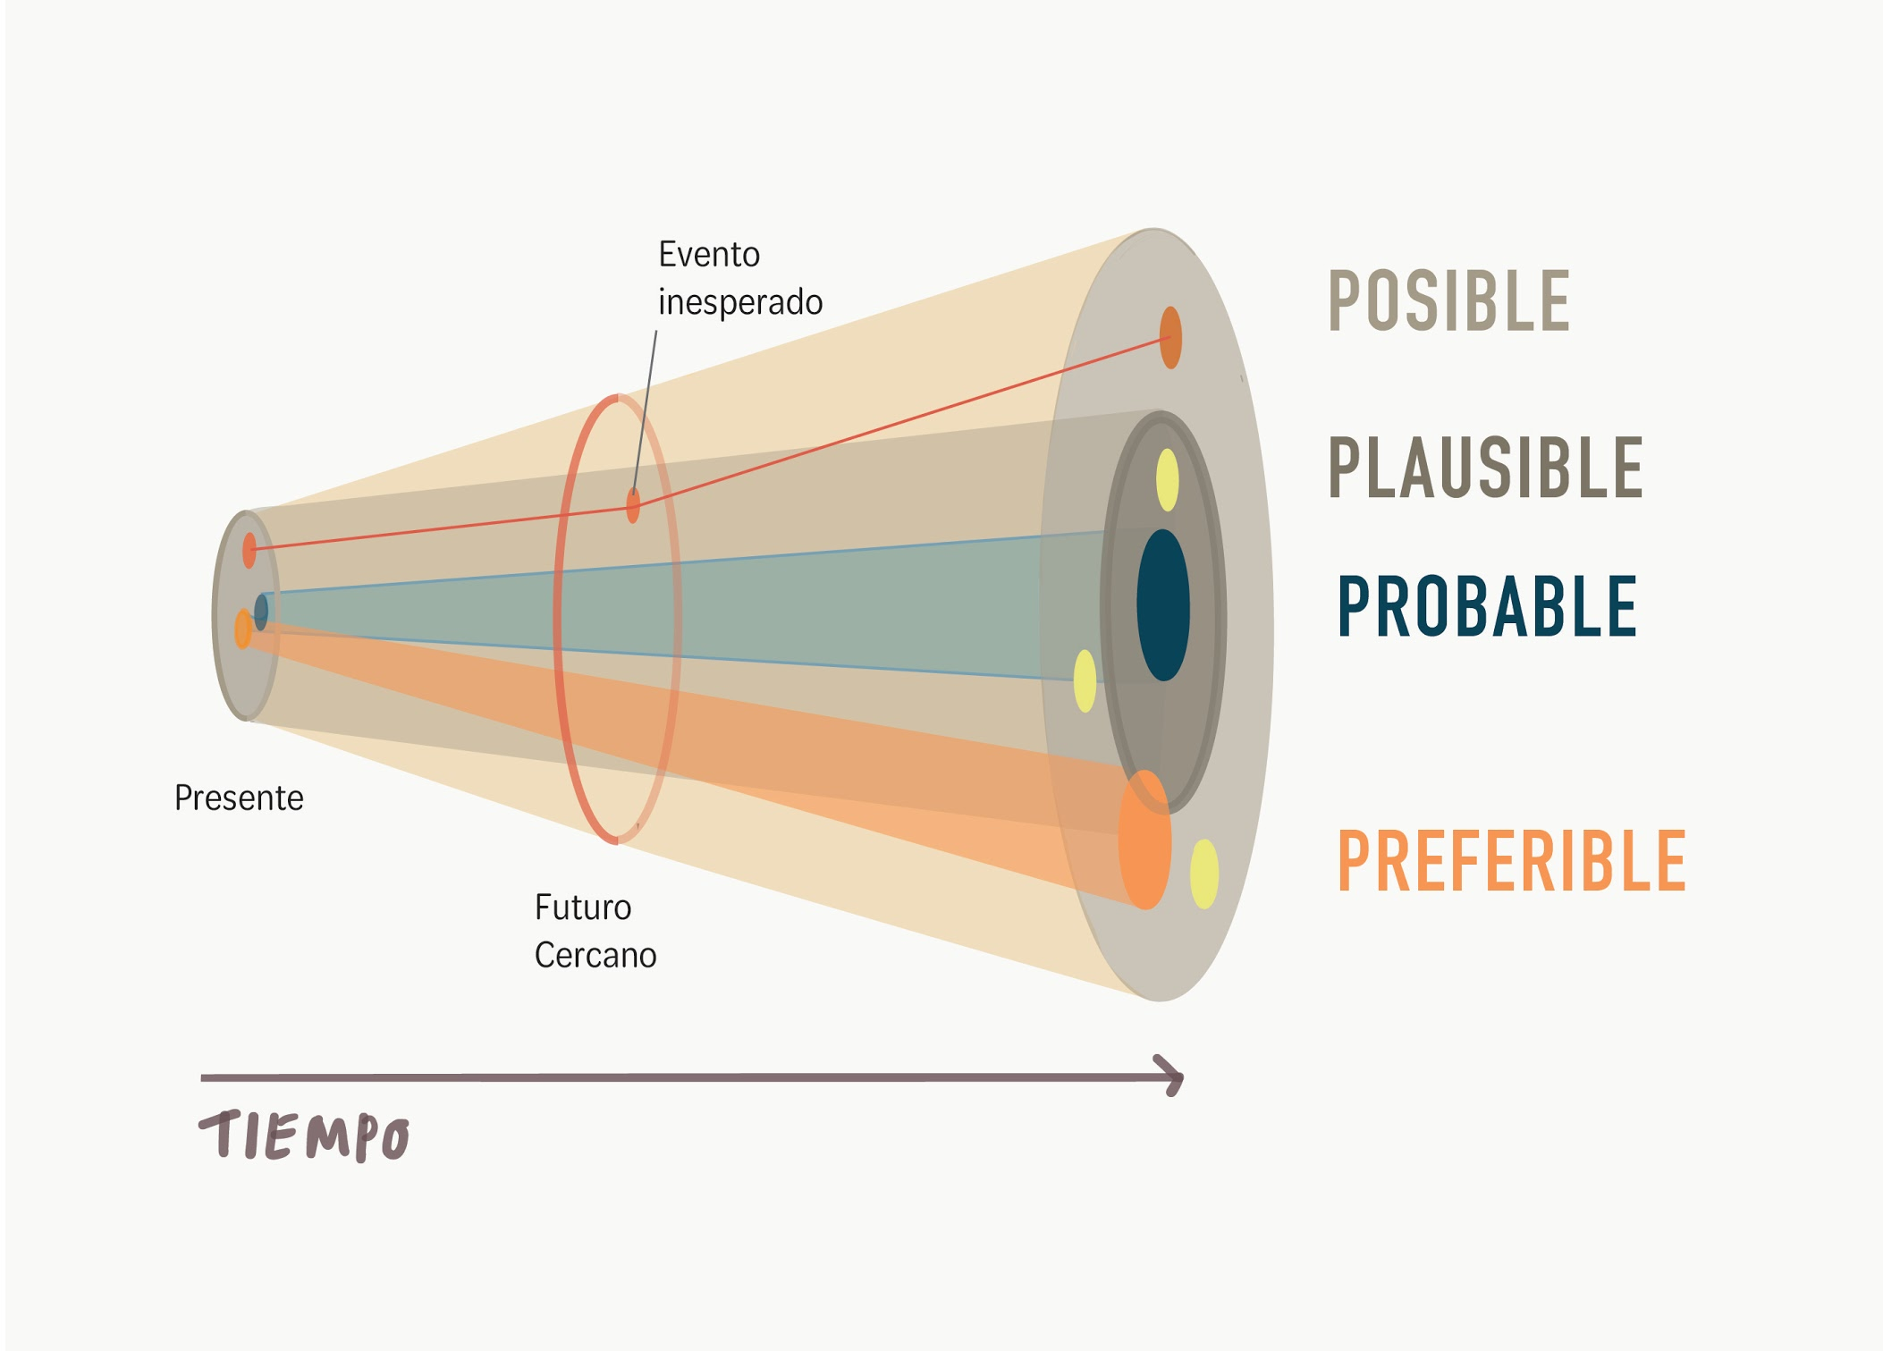
Imagen 1, Morales, N. (2020). El cono de la prospectiva. “Diagrama cónico del futuro”. basado en
Stuart Candy y Hancock, T., y Bezold, C. (1994)

Cada cono representa diferentes niveles de probabilidad, comenzamos por el centro. El cono azul de lo probable, en el centro, es el espacio en donde la mayoría de los diseñadores operan, y describe lo que es más probable que suceda de acuerdo con nuestra observación y evaluación de la situación presente, a menos que se presente un evento inesperado, como un colapso financiero, un desastre ambiental o una guerra. La mayoría de los métodos, herramientas y buenas prácticas de diseño se orientan a este espacio. Aunque no se expresa en estos términos, el cómo evaluamos al diseño e incluso la educación de diseño, se orienta hacia este espacio.
La creación de escenarios y planeación prospectiva se sitúan dentro del espacio de los futuros plausibles, ya que se enfocan en analizar lo que “podría llegar a suceder” y se limita por aquello que tiene sentido en el presente. En este espacio se persigue un pronóstico más discreto a partir de la combinación de un conjunto de tendencias y escenarios que describen un rango de alternativas del futuro. Un ejemplo es el de 1970 cuando la compañía Shell desarrolló técnicas para modelar situaciones globales dentro de futuros cercanos, para asegurarse su supervivencia contemplando cambios a escala global económica y política. Los futuros plausibles no tratan de predecir el futuro, sino de explorar distintas alternativas económicas y políticas para asegurarse que la organización crezca o florezca.
El siguiente cono, se refiere al futuro posible este espacio abarca prácticamente todo lo que puede suceder sin importar lo improbable que pueda llegar a ser. (Córdoba, 2005) De lo que se trata en el estudio de este tipo de futuros es de crear vínculos o conexiones entre el mundo presente y el sugerido, generalmente basados en el conocimiento científico existente hasta el momento, en este espacio, es difícil imaginar cómo nos podemos mover de una situación actual a otra en el futuro, debido a que es muy amplia la gama de eventos que pueden ocurrir. Si queremos desarrollar escenarios en este contexto primero debemos validar que sean científicamente posibles, y después se trata de construir un camino, que nos ayude a transitar el escenario del futuro. Es decir, necesitamos de una serie de eventos que guíen a una nueva situación aun y cuando ésta sea ficticia. Este es el espacio de la cultura especulativa - el cine, la ciencia ficción, la literatura de ficción- si queremos construir escenarios en este espacio es conviene consultar a expertos.
Un último cono, marcado en color naranja es el de futuro preferible y se refiere a lo que alguien desea que suceda, lo interesante aquí es preguntarnos ¿quién es el actor que desea que suceda determinado futuro? ya que actualmente estos futuros son determinados por la industria y el gobierno. muchas veces el papel del diseñador, opera en este contexto con herramientas para organizar o justificar el presente llevando a cabo intenciones de una minoría poderosa.

El problema del futuro y el diseño
Pensemos de manera crítica lo que acabamos de enunciar, muchas veces los diseñadores operamos como justificadores de futuros imaginados por unos cuantos, pensemos en los últimos proyectos que hemos diseñado pero que no se han llevado a cabo por x o y razón. (yo tengo un puñado). Ahora pensemos en el diseño participativo y asumamos que es posible construir futuros imaginarios de manera más colaborativa, con la gente. ¿Puede el diseño ayudar a los ciudadanos o consumidores a participar de manera más activa en la construcción de futuros? Finalmente, no estamos tan interesados en predecir el futuro, sino en utilizar el diseño para ampliar las posibilidades de discusión con organizaciones, ciudades y sociedades.
Los diseñadores no deberían de definir el futuro para los demás, sino trabajar de la mano de expertos, políticos, científicos sociales, economistas, filósofos y ciudadanos para generar futuros que puedan catalizar el debate público y la discusión de tipos de futuro que la gente realmente desea. (Dunne y Raby, 2013 p.2). El diseñador debe aprovechar su habilidad de expresión material para mostrar los hallazgos generados por los imaginarios de las personas en situaciones cotidianas y proveer de plataformas para futuras situaciones de colaboración.
El Diseño especulativo es una forma de hacer diseño dentro de un alto componente de incertidumbre con la finalidad de catalizar nuevas relaciones con el presente. Este tipo de diseño se ubica dentro del campo del futuro posible, pero con un pequeño giro, el diseñador se toma cierta libertad dentro del ecosistema, que le permite configurar un ejercicio de reflexión crítica en ciertos aspectos que puede llamar la atención de nuestro presente. (Barbrook, 2007, p.23).
En cierta forma, diseño especulativo, se vuelve una oportunidad para ejercer la obligación que tiene todo diseñador de presentar una visión prospectiva de la realidad y ejercer su influencia para ayudar a ser consumidores o audiencias a ser más críticos y exigentes, motivando a la gente a exigir más a la industria, al gobierno y a la sociedad.
Autores como Stuart Candy, han retomado las premisas del diseño especulativo y la ciencia ficción para crear un modelo de producción de escenarios que denominan experienciales, donde exploran relaciones más participativas con diversos grupos y ha abierto interés en las disciplinas de los estudios mediáticos, los juegos y las artes performativas. Candy, explica cómo co-crear escenarios experienciales en el proyecto “The People Who Vanished” realizado en marzo del 2012 en La Universidad de Arizona y sugiere una metodología que consta de tres aspectos:
- Identificar el Presente Crítico.
- Describir un Futuro Probable a partir del presente crítico, y
- Desarrollar una propuesta de diseño especulativa que lleve
a la reflexión de la problemática.
Los autores finalizan recomendado que hay que tener cuidado con los procesos de co-creación, ya que pueden presentarse en modalidades muy diversas y se ven influenciados por los valores y objetivos de los participantes, así como de restricciones idiosincráticas y la habilitación de espacios en cada situación. Enfatiza la importancia de encontrar un balance entre la estructura fija y el contenido del escenario planteado en los talleres, por un lado, y el grado de libertad creativa que se le permite al participante para explorar. consideraciones que se deben abordar desde la pedagogía de futuros a manera de coreografía entre la cantidad correcta de materiales proporcionados y el andamiaje del proceso de aprendizaje. (Candy y Dunagan, 2017, p.141).
Visiones del futuro, retrospectiva o retransmisión
La técnica de escenarios futuros involucra la creación de escenarios alternativos de las tendencias que vemos y de las decisiones que se toman en el presente tanto la prospectiva como la creación de escenarios futuros son buenas herramientas para proveer hallazgos relevantes de futuros posibles. Sin embargo, la capacidad de predecir no se liga a lo deseable de una situación, por lo que a veces se necesita abordar enfoques más radicales. Este enfoque no se basa en lo que puedes ver en el presente, sino que te permite ver más allá.
Las visiones del futuro ayudan a ver posibilidades que no estaban ahí en un principio, y consecuentemente nos dan la capacidad de movernos hacia perspectivas innovadoras que permitan cambiar la realidad. Los métodos de anticipación visionarios intentan crear escenarios de futuro factibles y preferibles en donde el problema actual ya esté resuelto. Responden a la pregunta ¿Cuál es el futuro deseado? ¿Cómo se ve?
Cuando se trata de innovar en un sistema, tenemos que pensar en cambios radicales de la sociedad con relación a los sistemas socioecológicos, al crear una visión dentro de marcos temporales amplios, evitamos caer en patrones comunes del pensamiento que de alguna manera nos fuerzan a pensar las estructuras existentes.
Una visión, no es un resultado de imaginación ideal imposible o poco realista, sino que tiene que ser lo suficientemente creíble, práctico y factible para ser útil. Los cambios radicales se sostienen de las visiones, si no se desea hacer un cambio significativo en el sistema, entonces lo mejor es optar por otras herramientas prospectivas como el análisis de tendencias o la construcción de escenarios. (De Vicente y Matti, 2016, p. 108).
Una visión debe ser:
- Inspiradora. mover a otros a seguirla o adoptarla como propia.
- Fácil de entender. Si quieres inspirar a otros con tu mensaje este debe ser sencillo y claro
- Suficientemente difusa, pero específica. las visiones pueden involucrar alguna tecnología desconocida o quizás aún no descubierta, pero deben apelar a un plan accionable y factible de ser realizado.
La retransmisión o retrospectiva es un término introducido por Robinson (1982) y a menudo se usa como un enfoque para abordar problemas sociales complejos a largo plazo que involucran a múltiples grupos y partes interesadas y la creación de caminos hacia futuros más sostenibles (Irwin, 2019, p. 162). La retrospectiva comienza con la definición de un futuro deseable y luego el "retroceso" al presente para crear un camino de transición a lo largo del cual los proyectos, iniciativas y programas se sitúen como "pasos" o peldaños en el camino que nos ayudará a transitar hacia el futuro deseado. La técnica se utiliza en el contexto de la política pública, planeación estratégica y la cultura corporativa, especialmente cuando hablamos de enfrentarnos a problemas complejos sociales o ambientales,
La retrospectiva responde a la pregunta ¿Cómo podemos lograr el futuro imaginado?
Esta técnica resulta efectiva cuando los métodos prospectivos no son suficientes, como es el caso de muchos de los problemas ambientales, sociales y económicos al que nos enfrentamos ahora, necesitamos aspirar a cambios que vayan más allá de los que sugieren las tendencias, y centrarnos en lo que se quiere lograr. La respuesta puede implicar una nueva tecnología, un marco político o una reconfiguración de las relaciones entre actores en conflicto, o incluso puede comprometer más de una alternativa en algo que está entretejido en varios problemas. Por lo que tenemos que desentrañar los problemas y caracterizar los cambios que se necesitan en términos de factibilidad, control impacto y esfuerzos,
La retransmisión entonces ayuda a las organizaciones a considerar acciones, políticas y económicas, a contemplar programas que necesitamos en el presente que se conectarán en el futuro. Las visiones y la retrospectiva se llevan a cabo bajo el enfoque participativo, ya que las partes involucradas normalmente pueden tener valores y cosmovisiones distintas, así como distintas perspectivas del problema, es necesario incorporar a todas estas aun y cuando sean muy diferentes a lo que pensamos.

Escenarios Post-pandemia, visiones hacia un buen antropoceno.
La Maestría de Información, Diseño y Tecnologías de la UAM Cuajimalpa es un posgrado interdisciplinario perteneciente al PNPC que busca construir un marco epistemológico a partir de tres líneas del conocimiento: El diseño de información, la comunicación estratégica, y la computación con el objetivo de abordar problemas actuales y proponer soluciones desde una perspectiva interdisciplinaria que refleje las perspectivas y métodos desde la práctica.
El laboratorio experimental de Diseño, Información y comunicación II que se llevó a cabo durante el trimestre I-20, es un espacio que busca identificar problemáticas que requieran para su comprensión acercamientos experimentales interdisciplinarios que conlleven la propuesta de una solución que facilite el entendimiento o interacción de la audiencia con la información, durante el periodo de invierno de 2020 los tres profesores que impartimos la clase: José Manuel Ramírez, Gilberto León y Nora Morales, tuvimos que adaptar los contenidos de la clase a la modalidad a distancia debido al brote pandémico de SARS COVID-19 que ocasionó el confinamiento de emergencia en nuestro país.
El Laboratorio se conformó por 20 estudiantes de la 8a generación del posgrado que en el trimestre anterior, (Laboratorio I), quienes ya habían aplicado herramientas del diseño de información para la detección de problemáticas dentro del contexto urbano y generado propuestas de comunicación y visualización de la información, por lo que el laboratorio II se pensó para reforzar el manejo de bases de datos, teorías de análisis de comunicación estratégica y explorar el concepto de futuro en diseño, a través de un ejercicio muy puntual sobre creación de escenarios.
La dinámica del ejercicio consistió en la lectura del artículo de Hamman et al., (2020) “Escenarios del Buen Antropoceno en Sudáfrica” donde se detalla el proceso de creación de talleres participativos para crear escenarios positivos del futuro con la gente a partir de un enfoque de “semillas de un buen Antropoceno”. Después de la lectura, los alumnos formaron equipos y generaron escenarios positivos post-pandémicos a partir de el juego de cartas “THE FUTURE THING” desarrollado por Stuart Candy y Jeff Watson (2015), una vez generados los imaginarios de escenario, los equipos debían continuar su reflexión eligiendo una técnica retrospectiva, describiendo y justificando cómo podrían ampliar su investigación para lograr una visión de futuro.

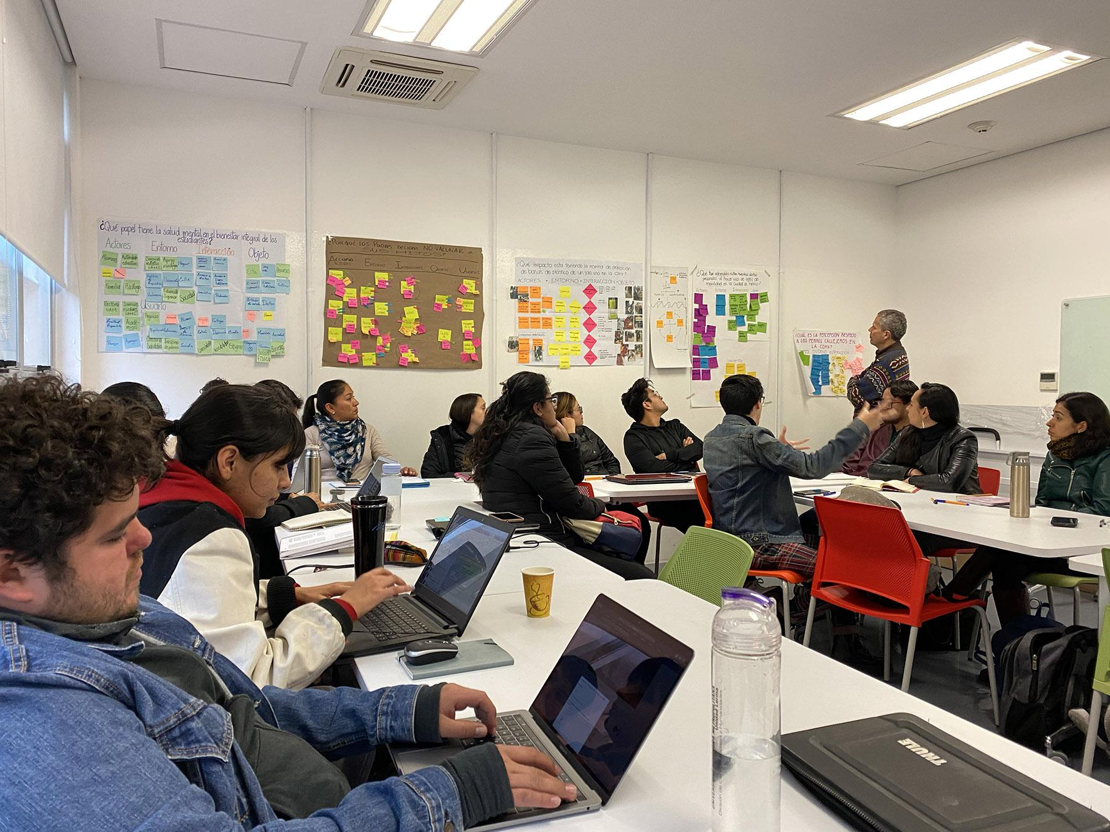
Imagen 2. Morales, N. (2020). Escena de una clase de laboratorio experimental con alumnos de la 8a generación de la Maestría.

El artefacto del futuro
A continuación, describimos de qué se trata la versión impresa del juego de cartas de Candy y Watson, que a partir de ahora llamaremos “El artefacto del futuro”.
Objetivo del juego: Usar las tarjetas para generar escenarios interesantes, originales que invitan a la reflexión. Los participantes deben generar un escenario a partir de la mezcla de las 4 colecciones propuestas en el juego (cada clase marcada con su letra inicial) buscando que cada escenario forme la palabra “ATOM". Ganará el escenario más interesante de acuerdo con la opinión de los participantes. La dinámica es la siguiente:
- Formar equipos de 2-6 jugadores repartir 12 tarjetas por equipo.
- Cada participante al tomar su turno debe construir un escenario creativo a partir de la combinación de las 4 colecciones marcadas con una letra los escenarios deben, formar la palabra “ATOM”. Si el participante considera que las cartas proporcionadas no contribuyen a un buen escenario, puede tomar otra carta de la baraja.
- Cada jugador debe contar con una plantilla para colocar sus cartas en cada letra y usar esa combinación para describir su escenario con un texto corto y un dibujo.
- Cuando todos estén listos, compartan sus escenarios del futuro con los demás. El creador de la idea más creativa o pertinente a la temática acordada previamente gana la partida por votación.
El juego se compone de cuatro tipos de cartas: Arco, Terreno, Objeto y Modo “ATOM”. En cada ronda, los jugadores generarán un escenario creativo de cuatro cartas que contiene una de cada tipo de carta.

Componentes
Las tarjetas Arco describen diferentes tipos de futuros posibles, se basan en cuatro tipos de futuros alternativos que los jugadores pueden imaginar: Crecimiento, Colapso, Disciplinario o Transformador. y el marco temporal que debe abarcar dicho escenario, por ejemplo: en pocos años, una década, en la siguiente generación o un siglo.
Las tarjetas Terreno describen contextos, lugares y áreas temáticas, es decir dónde física o conceptualmente, se puede encontrar el artefacto del futuro. Las cartas de Objeto describen la forma básica del artefacto en el que se debe concentrar el jugador para pensar el futuro. Finalmente, las cartas de Modo sugieren el estado de ánimo que puede suscitar la experiencia para las personas en el futuro, la cual puede ser descrita desde la perspectiva de los actores. La versión 1.0 impresa del juego, consta de la serie de tarjetas con algunas plantillas en blanco y negro, que se puede imprimir en tamaño carta y recortar para jugar en equipo. Debido a las restricciones de distanciamiento social del confinamiento, tuvimos que adaptar el juego a una versión en línea utilizando la plataforma de colaboración remota Miro. La plataforma consta de una serie de pizarrones donde agrupamos los distintos tipos de cartas y generamos plantillas para que cada equipo pudiera entrar de manera sincrónica y generar sus escenarios. En la siguiente imagen, presentamos una toma de pantalla del desplegado en la plataforma donde se puede observar marcas de distintos pictogramas para la votación de las 4 tarjetas principales por cada equipo.

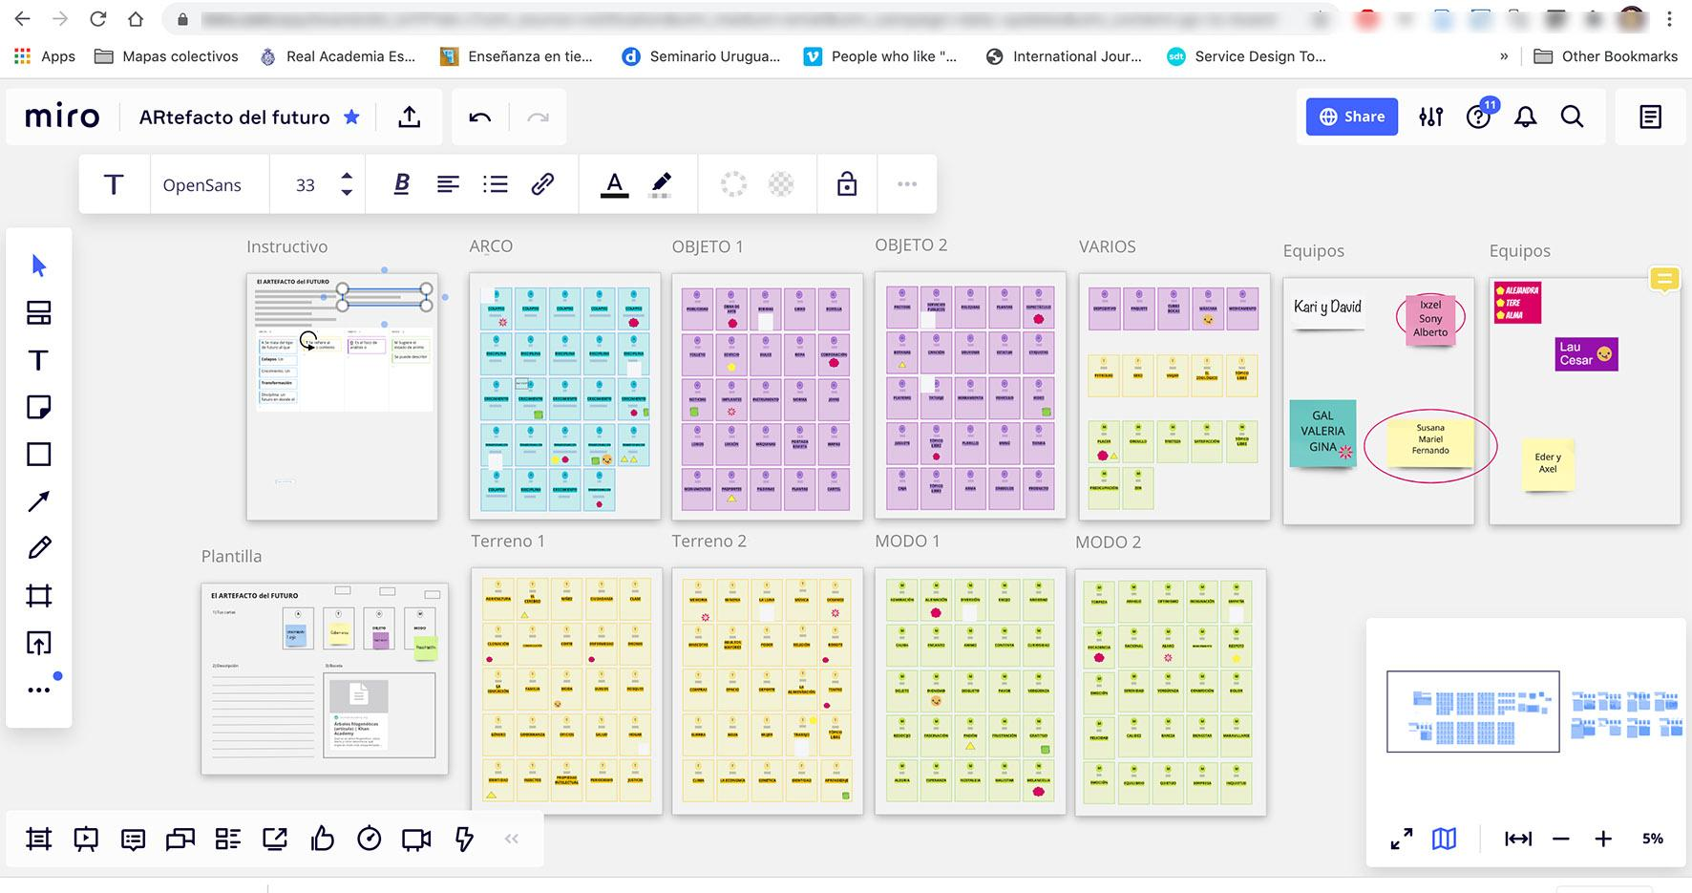
Imagen 3. Morales, N. (2020). Adaptación del juego el artefacto del futuro en plataforma remota Miro. disponible en https://miro.com/app/board/o9J_krFP1ek=/

La imagen 4, muestra un ejemplo de escenario desarrollado sobre la plantilla provista, sobre la que cada equipo eligió una combinación de las 4 cartas que conforman la trama propuesta “ATOM” para desarrollar su escenario post-COVID, seguida de la descripción escrita del escenario y su representación visual, que puede ser resuelto de manera libre, boceto, fotografía o dibujo. Cabe destacar la diversidad con la que los equipos resolvieron la representación gráfica del escenario, algunos realizaron dibujos análogos que luego integraron a la plantilla en la plataforma, otros subieron imágenes, y otros utilizaron el sistema de iconos y pictogramas que la plataforma ofrece.

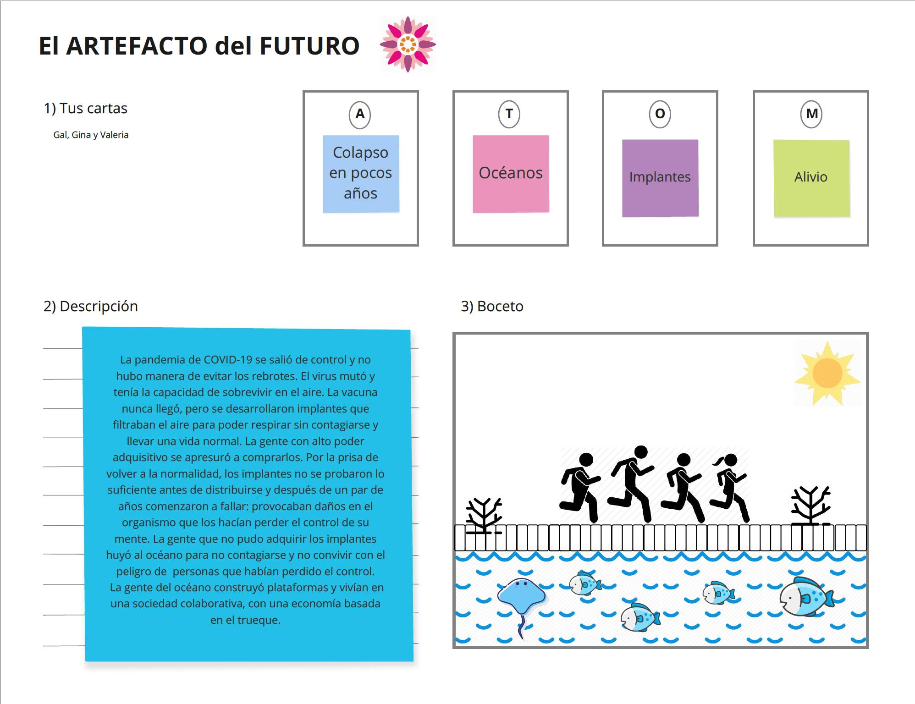
Imagen 4. Viillaseñor G., Pérez, V.,Cantú G., (2020). Detalle del concepto “Océanos de escape”
realizado por un equipo de estudiantes MADIC.

Resultados.
Los estudiantes presentaron alrededor de 15 escenarios de los que destacamos 8 expuestos en la plataforma que describimos en la siguiente tabla:

 | Título | Arco | Terreno | Objeto | Modo | Descripción
1 | Océanos de escape | Colapso  En pocos años | Océano | Implantes | Alivio | La pandemia COVID- 19 se salió de control y no hubo manera de evitar los rebrotes. El virus mutó y tenía la capacidad de sobrevivir en el aire. La vacuna nunca llegó, pero se desarrollaron implantes que filtran el aire para poder respirar sin contagiarse y llevar una vida normal. La gente con alto poder adquisitivo se apresuró a comprarlos. Por la prisa de volver a la normalidad, los implantes no se probaron lo suficiente antes de distribuirse y después de un par de años comenzaron a fallar: provocan daños en el organismo que los hacen perder el control de su mente. La gente que no pudo adquirir los implantes huyó al océano para no contagiarse y no convivir con el peligro de personas que habían perdido el control. La gente del océano construyó plataformas y vivían en una sociedad colaborativa, con una economía basada en el trueque.  Autores: Gal Villaseñor, Gina Cantú y Valeria Pérez.
2 | Moda dignificante | Transformación  En dos generaciones | Moda | Máscara | Dignificar | La moda dignifica. Usar una máscara puede implicar tanto una barrera como un símbolo. Conforme el uso de las medidas de  seguridad personal se integran a la indumentaria y a la cotidianidad, estas también adquieren un rol identitario y transforman a quienes las usan. De cómo la seguridad dignifica con la indumentaria.  Autores: Laura Vázquez y César Chirinos.
3 | Educación doméstica | Disciplina  Para la siguiente generación | Tatuaje | Hogar | Diversión | En un siglo surge una disciplina educativa desde el hogar, en donde se cría a los hijos con valores, empatía, cuidado al medio ambiente, respeto a todo ser vivo, no discriminación ni racismo, etc. Esta disciplina tiene de distintivo el tatuaje del "todos somos todo" que consta de un círculo con anillos concéntricos que se van ganando conforme se va obteniendo grados de educación a lo largo de la vida. El círculo del centro significa el ser humano como agente del cambio desde el hogar y los círculos concéntricos hablan de la sociedad, el medio ambiente y el universo. Este modelo cambia la visión de la responsabilidad por obligación y lo transforma hacía la  diversión, así que todos siguen con gusto el cuidado del ser y su entorno.  Autores: Karina Galache y David Santos.
4 | Nuevos esquemas de trabajo a distancia | Transformación  Siguiente generación | Trabajo | Edificio | Respeto | En la siguiente generación la forma de trabajo será transformada, ya no existirán edificios para ir a trabajar. Las personas trabajan vía remota, con respeto a sus horas de ocio y otras actividades; se mejoran las condiciones de trabajo y remuneración. Se ofertan nuevos tipos de trabajo, por tanto, disminuye la contaminación y mejora la calidad de vida.  Autores: Alma Sánchez, Teresa Escamilla, y Alejandra Del Prado.
5 | Noticias del futuro | Crecimiento  En un siglo | Video | Noticias | Fascinación | En esta época se ha avanzado poco en tecnología energética y ya que las pocas iniciativas estuvieron más enfocadas en encontrar alternativas más eficientes para satisfacer una constante demanda energética, escasamente ayudada por incipientes avances en la obtención de hidrógeno y helio como combustible. De esta sostenibilidad dependen las redes de comunicación y los transportes, fuertemente basados en tecnología eléctrica y principios de sostenibilidad ambiental.  La comunicación digital ya es parte del día a día en todo el planeta. El acceso a redes es total y ni siquiera se necesita de computadoras o celulares, pues esas tecnologías ya se han integrado en bio-partes e interfaces de realidad aumentada. Debido a esto, la población está expuesta a millones de estímulos y tiene posibilidades de comunicación, rastreo y conocimiento como nunca, en otro momento humano. Se ha consolidado la predominancia de comunicación audiovisual por encima de códigos verbales o kinésicos. Las noticias de los temas que te importan se observan en tiempo real, a través de los ojos y cámaras alrededor del suceso.  Autores: Axel García y Eder Ancira.
6 | Hologramas de entretenimiento | Transformación  Siguiente generación | Enfermedad | Espectáculo | Decadencia | Tras una importante epidemia que modificó la forma  de vida de toda la población (COVID- 19), los espectáculos tal cual se conocieron cayeron en decadencia: las personas ya no se pueden concentrar en los espacios, esto ha generado un  cambio radical en la forma en la cual se presentan.  Se han creado dispositivos que permiten que los espectáculos puedan visualizarse desde casa por medio de hologramas, esto causa que las personas se sientan más cercanas al evento.  El mismo sistema permite que cada persona pase de ser sólo un espectador y ahora también es un pequeño productor y puede compartir sus contenidos holográficos con otras personas.  Autores: Susana Flores, Mariel Portera y Fernando Buenrostro.
7 | Cubre bocas musicales | Transformación  En una década | Música | Cubre bocas | Ansiedad | En diez años el uso de cubre bocas estará extendido y  será parte de la vestimenta de la población. Sin embargo, para aliviar la ansiedad que provocaría, habría modelos de cubre bocas que integrarían la reproducción de música o tendrían auriculares integrados y control de comandos por voz  Autor: José Alfredo Jiménez
8 | Hackeando regiones cerebrales | Transformación  En un siglo | El Cerebro | Botanas | Placer | Es el siglo XXII y desde que la compañía “Neural Link” logró hackear las regiones cerebrales encargadas de las recompensas y el placer la industria revolucionó radicalmente.  Recuerdo la primera vez que compré un “estímulo” por Internet, fue el de “Pastel de chocolate” de McDonald’s. únicamente lo descargué en mi chip cerebral y listo, obtenía ese delicioso sabor al alcance de un pensamiento. Los estímulos no son baratos, pero puedo asegurar que vale la pena. Ahora puedo sentir ese delicioso sabor cuando quiera sin subir un gramo de peso, por medio de implantes de chips en el cerebro, cualquiera puede estimular las regiones cerebrales para emular cualquier sabor. ¡Una maravilla!  A pesar de eso existen muchos debates, pues dicen que los estímulos fomentan trastornos alimentarios como la desnutrición o adicción. Creo que es una exageración... yo solo ocupo el estímulo unas 50 veces al día.  Autores: Alberto Martínez e Ixzel Jiménez.
Tabla 1. Morales, N. (2020). 8 escenarios Post-pandémicos.

La siguiente fase del ejercicio consistió en que cada equipo elaborará una presentación a partir de la técnica de retransmisión plateada en el libro “Caja de herramientas visuales para la innovación social” de De Vicente y Matti (2016) que usarían en el caso que tuvieran que ampliar ese concepto y convertirlo en una visión a futuro. Por ejemplo, el equipo del escenario #6, Hologramas de entretenimiento desarrollaron un “render” en 3D, de una propuesta a escala del prototipo y sugirieron la técnica de radar de “Venturi del tiempo” como una herramienta interesante para seguir explorando el camino del artefacto del futuro de su propuesta.

Conclusiones
No cabe duda de que el diseño y el estudio de futuros, son disciplinas que han construido una relación mucho mas estrecha en las últimas décadas. Como afirman Candy y Dunagan (2017), los diseñadores se han vuelto mas conscientes de el futuro y la planeación a largo plazo integrando escenarios y otras herramientas de futuro y la prospectiva. Así mismo la prospectiva se ha visto influenciada por técnicas del diseño, como el prototipado y el diseño de experiencias. Esta doble influencia implica un reto para la enseñanza del diseño pues implica involucrar nuevos actores y pedagogías, programas y temáticas. El presente trabajo funciona como un caso, dentro de los procesos transformadores de la propia disciplina que, junto con muchos otros, podría plantear una pauta hacia el futuro que nos espera. En cuanto al caso, se puede decir que la dinámica logró una respuesta positiva, prolífica y creativa para la generación colectiva de escenarios, pero sobretodo fue una experiencia de aprendizaje significativa si consideramos que motivó a los estudiantes a seguir explorando la relación entre el diseño y la prospectiva en la creación de visiones del futuro. En el momento que escribimos este texto, la 8a generación del posgrado ha elegido el tema final en que se concentrará para el proyecto final y un equipo se ha decidido centrar en la Perspectiva y señales débiles dentro del marco del Observatorio de Ciudades del Futuro. Los estudiantes lograron entender mejor la metodología de la retrospectiva y familiarizarse con dinámicas necesarias para la coordinación de talleres participativos tanto presenciales como a distancia. Esta reflexión destaca la importancia del estudio de futuros dentro de la disciplina del diseño ya que tiene un gran potencial como herramienta para entender los problemas complejos del presente e imaginar su impacto a múltiples escalas del sistema.
Retomando de nuevo la implicación de agregar aspectos de la prospectiva en la formación del diseñador, es importante proveer al estudiante de herramientas críticas que le permitan moverse a un nivel superior de análisis y no dar las cosas por sentadas proceso que como estudiante irá construyendo poco a poco y que al final le permitirá entender de manera competente la profesión del diseño. Finalmente creemos que el futuro es un tema que debe importar a todos, y abordarlo desde la interdisciplina, resulta relevante, especialmente apela a las habilidades de los “contadores de historias” cineastas, diseñadores, comunicólogos, artistas y tecnólogos, quienes pueden ayudar a contar mejores historias del futuro, inspirando y haciendo tangibles los imaginarios futuros, visibilizando las acciones que las personas ya están llevando a cabo y que comienzan a cambiar el rumbo de la historia hacia un buen Antropoceno. (Bennett et al., 2016)

Referencias
Bennet, Elena (2018) The recipe for a good Anthropocene. TED. TEDxCERN recuperado el 18 de septiembre en https://www.ted.com/talks/elena_bennett_the_recipe_for_a_good_anthropocene.
Bennett, E. M., Solan, M., Biggs, R., McPhearson, T., Norström, A. V., Olsson, P., Pereira, L., Peterson, G. D., Raudsepp-Hearne, C., Biermann, F., Carpenter, S. R., Ellis, E. C., Hichert, T., Galaz, V., Lahsen, M., Milkoreit, M., Martin López, B., Nicholas, K. A., Preiser, R., … Xu, J. (2016). Bright spots: Seeds of a good Anthropocene. Frontiers in Ecology and the Environment, 14(8), 441–448. https://doi.org/10.1002/fee.1309
Barbrook, R. (2007). Imaginary futures: From thinking machines to the global village. Pluto.
Candy, S., y Dunagan, J. (2017). Designing an experiential scenario: The People Who Vanished. Futures, 86, 136–153. https://doi.org/10.1016/j.futures.2016.05.006
Candy, S. y Watson J. (2015) THE THING FOR THE FUTURE Print and Play Edition Version 1.0 #FUTURETHING recuperado el 20 de julio 2019 de SituationLab http://situationlab.org/project/the-thing-from-the-future/
Córdoba Celis, C. (2005) “Diseño especulativo” en Medium Magazine, del blog: “Artefacto Udenar”. Grupo de exploración investigativa de los estudiantes del Departamento de Diseño de la Universidad de Nariño (Colombia). https://medium.com/artefacto-udenar/hola-mundo-a98e04319bc5 recuperado el 10 de junio 2020.
Dunne, A., y Raby, F. (2013). Speculative everything: Design, fiction, and social dreaming. The MIT Press
Lockton, D. (2016). Designing Agency in the City. In The Pursuit of Legible Policy in the Complex Systems of the Contemporary Megalopolis (1st Edition). Buró Buró Oficina de proyectos culturales S.C.
Hancock, T., y Bezold, C. (1994). Possible futures, preferable futures. The Healthcare Forum Journal, 37(2), 23–29.
Hamann, M., Biggs, R., Pereira, L., Preiser, R., Hichert, T., Blanchard, R., Warrington-Coetzee, H., King, N., Merrie, A., Nilsson, W., Odendaal, P., Poskitt, S., Sanchez Betancourt, D., & Ziervogel, G. (2020). Scenarios of Good Anthropocene in southern Africa. Futures, 118, 102526. https://doi.org/10.1016/j.futures.2020.102526
De Vicente, J. y Matti Cristian (Ed). 2016. Visual Toolbox for system innovation: A resource book for practitioners to map, analyse and facilitate sustainability transitions". EIT. The Transitions Hub and Professional Education Climate KIC, European Union. ISBN 978-2-9601874-0-3.
Irwin, T. (2019). El enfoque emergente del diseño para la Transición. The emerging transition Design approach. en Cuaderno 73, Diseño en Perspectiva - Diseño para la transición. 1a Sección. (pp. 149-181). Centro de Estudios en Diseño y Comunicación. Universidad de Palermo, Buenos Aires: Argentina. ISSN 1668-0227.
Jeremijenko, N. (2009). The art of the eco-mindshift. Business Innovation Factory. Ted-Talk October. En https://www.ted.com/talks/natalie_jeremijenko_the_art_of_the_eco_mindshift.

Nora A. Morales Zaragoza: Universidad Autónoma Metropolitana, Unidad Cuajimalpa, Departamento de Teoría y Procesos de Diseño, Red Internacional de investigación, Habitar las ciudades del Futuro REHVIF. rehvif@univ-tlse2.fr y El Laboratorio Iberoamericano de Innovación Socioecológica (LIIISE), http://liiise.org/ Ciudad de México, México. nmorales@cua.uam.mx.
Salomón González Arellano: Universidad Autónoma Metropolitana, Unidad Cuajimalpa, Departamento de Ciencias Sociales; Laboratorio de Análisis Socioterritorial LAST. Red Internacional de investigación, Habitar las ciudades del Futuro, REHVIF, rehvif@univ-tlse2.fr y El Laboratorio Iberoamericano de Innovación Socioecológica (LIIISE), http://liiise.org/ Toulouse, Francia. sgonzalez@cua.uam.mx

Programa Nacional de Posgrados de Calidad del CONACYT.

